МИНИСТЕРСТВО НАУКИ И ВЫСШЕГО ОБРАЗОВАНИЯ РОССИЙСКОЙ ФЕДЕРАЦИИ

федеральное государственное автономное образовательное учреждение высшего образования
«САНКТ-ПЕТЕРБУРГСКИЙ ГОСУДАРСТВЕННЫЙ УНИВЕРСИТЕТ АЭРОКОСМИЧЕСКОГО ПРИБОРОСТРОЕНИЯ»
(ГУАП)
КАФЕДРА ВЫЧИСЛИТЕЛЬНЫХ СИСТЕМ И СЕТЕЙ

Преподаватель
канд. техн. наук, доцент Л.Н. Бариков

Отчёт
по лабораторной работе №11
по дисциплине ОСНОВЫ ПРОГРАММИРОВАНИЯ
на тему: «Методы сортировки»

Работу выполнил
студент гр. 4341 Е.П. Березин

Санкт-Петербург
2024

Лабораторная работа №11

Методы сортировки

Цель лабораторной работы: изучение методов сортировки структур данных; совершенствование навыков процедурного программирования на языке C/C++ при решении задач обработки статических и динамических массивов.
Задание на программирование: используя технологию процедурного программирования реализовать заданный метод сортировки и применить его для указанных фрагментов числовой матрицы в соответствии с индивидуальным заданием.

Метод сортировки
5. Сортировка по возрастанию методом обмена без флага перестановки.
Область сортировки элементов матриц
46.
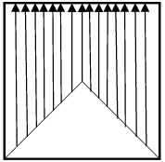

Выполнение
Математическая модель
Решение задачи начинается с ввода исходных данных. Из условия задачи следует, что исходная матрица является квадратной и имеет четную размерность. Так как двумерный массив является динамическим, необходимо ввести значения (n) половины размера двумерного массива.
Затем необходимо задать значения всех элементов матрицы. Доступ к каждому элементу двумерного массива осуществляется по номеру строки и номеру столбца. Поэтому для заполнения матрицы нужно перебрать все строки от 0 до 2n-1, а внутри каждой строки – все столбцы от 0 до 2n-1.
Пусть исходная матрица имеет вид (n=3):

 | 0 | 1 | 2 | n |  | 2n-1
0 | -20 | -3 | 0 | -6 | 2 | 1
1 | 19 | -18 | 5 | 8 | -14 | -1
2 | 14 | -23 | 25 | 20 | -18 | -73
n | 10 | 4 | -19 | -12 | -13 | -8
 | -15 | -20 | 17 | 34 | 18 | -10
2n-1 | 15 | 47 | -9 | -3 | 4 | 7
Теперь можно приступить к решению задачи. По условию надо отсортировать элементы матрицы внутри колонок по возрастанию методом обмена без флага перестановки, причем область сортировки ограничена снизу в первой половине матрицы побочной диагональю, а во второй – главной. Сортировка методом обмена заключается в следующем: если текущий элемент больше следующего, то их нужно поменять местами. Сортировка будет начинаться с элемента, принадлежащей той или иной диагонали (внутри колонки этот элемент будет обозначаться dis). По завершению сортировки в колонке будет проверяться, в какой половине матрицы сейчас находится программа сортировке. Если в первой, то значение dis увеличивается на 1, иначе – уменьшается на 1.
После сортировки выполняется обнуление области, не входящей в область сортировки. Она выполняется по аналогии с областью сортировки от нижней части матрицы до элементов диагонали, не включая их самих.
Тогда исходная матрица будет иметь вид (обнуленная часть матрицы выделена желтым):
 | 0 | 1 | 2 | n |  | 2n-1
0 | 19 | 4 | 25 | 20 | 18 | 7
1 | 15 | -3 | 5 | 8 | 2 | 1
2 | 14 | -18 | 0 | -6 | -13 | -1
n | 10 | -20 | -19 | -12 | -14 | -8
 | -15 | -23 | 0 | 0 | -18 | -10
2n-1 | -20 | 0 | 0 | 0 | 0 | -73
Задача решена.

Схема алгоритма, осуществляющего сортировку методом обмена указанной области матрицы (функция sortObmen)
sortObmen(a, n)

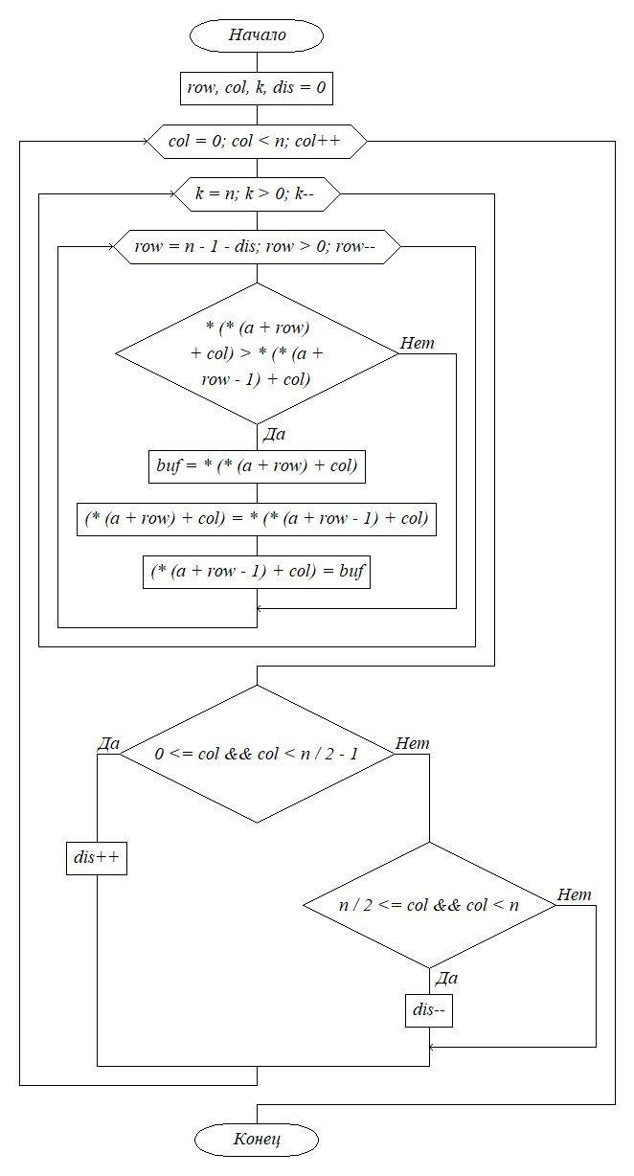
return

Схема алгоритма, осуществляющего обнуление указанной области матрицы (функция rezero)
rezero(a, n)

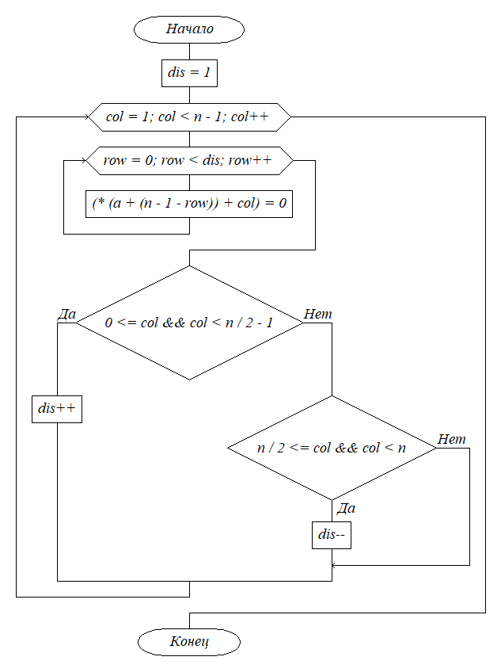
return

Текст программы
#include <iostream>
#include <locale.h>

using namespace std;

typedef int telem;
typedef telem* tstr;
typedef tstr* tmatr;

void inputMatr(tmatr a, int n);
void outputMatr(tmatr a, int n);
void sortObmen(tmatr a, int n);
void rezero(tmatr a, int n);

int main()
{
tmatr start;
int n, choice;
setlocale(LC_ALL, "ru");
system("color 70");
cout << "\n Введите ПОЛОВИНУ размера матрицы: ";
cin >> n;
if (n <= 0) {
cout << "Введено недопустимое значение размера матрицы!\n";
cout << "1-Повторить, 2-Выйти: ";
cin >> choice;
if (choice == 1)main();
return 0;
}
n *= 2;
//резервирование памяти
start = new tstr[n];
for (int i = 0; i < n; i++) {
*(start + i) = new telem[n];
}
inputMatr(start, n);
cout << " Исходная матрица имеет вид:" << endl;
outputMatr(start, n);
sortObmen(start, n);
rezero(start, n);
cout << " Отсортированная матрица имеет вид:" << endl;
outputMatr(start, n);
//очистка памяти
for (int i = 0; i < n; i++) delete[] start[i];
delete[] start;
cout << "Задача завершена успешно!\n";
cout << "1-Повторить, 2-Выйти: ";
cin >> choice;
if (choice == 1)main();
return 0;
}

void inputMatr(tmatr a, int n) {
cout << " Введите построчно через пробел \n";
cout << "двумерного массива размером " << n << 'x' << n;
cout << "\n После ввода строки нажимайте <Enter> \n";
for (int i = 0; i < n; i++) {
cout << ' ';
for (int j = 0; j < n; j++) {
cin >> *(*(a + i) + j);
}
}
}

void outputMatr(tmatr a, int n) {
for (int i = 0; i < n; i++) {
for (int j = 0; j < n; j++) {
cout.width(3);
cout << *(*(a + i) + j)<< ' ';
}
cout << endl;
}
}

void sortObmen(tmatr a, int n) {
int row, col, k, dis = 0;
telem buf;
for (col = 0; col < n; col++) {
for (k = n; k > 0; k--) {
for (row = n - 1 - dis; row > 0; row--) {
if (*(*(a + row) + col) > *(*(a + row - 1) + col)) {
buf = *(*(a + row) + col);
*(*(a + row) + col) = *(*(a + row - 1) + col);
*(*(a + row - 1) + col) = buf;
}
}
}
if (0 <= col && col < n / 2 - 1) dis++;
else if (n / 2 <= col && col < n) dis--;
}
}

void rezero(tmatr a, int n)
{
int dis = 1;
for (int col = 1; col < n - 1; col++) {
for (int row = 0; row < dis; row++) {
*(*(a + (n - 1 - row)) + col) = 0;
}
if (0 <= col && col < n / 2 - 1) dis++;
else if (n / 2 <= col && col < n) dis--;
}
}

Скриншот результатов выполнения программы
